苏州大学 离散数学 课程试卷（ 7 卷）共 4 页
考试形式 闭 卷 年 月
院系 年级 专业
学号 姓名 成绩
- 名词解释： （10分）
1．复合命题：

2．满映射：

3．反对称关系：

4．平凡子群：

5．弱连通图：

二．（1）求合取范式。
（2）求对偶式。 （10分）

三．形式化下命题，并用推理规则证明其结论。每个大学生或者享有奖学金或者交费学习；每个大学生当且仅当学习评优者享有奖学金；有些大学生学习被评优；但并非所有的大学生学习都被评优。因此，有些大学生要交费学习。 （10分）

四．正整数集合上的关系R被定义为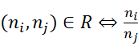能够被表达成的指数形式，其中是任意整数。（1）证明R是等价关系。（2）等价类是什么？ （10分）

五．证明：有限集和可列集的笛卡尔乘积是可列集。 （10分）

六．设是一个适合消去律的有限独异点，证明：是一个群。 （10分）

七．设和是函数，证明：且对所有的。
（10分）

八．设为格，对于，证明：。 （10分）

九．若连通平面图的每个面的边界都是长度为K的回路，证明：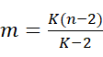。
（10分）

十．有向图G的邻接矩阵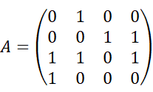。（1）作出G的图形。（2）求G的可达性矩阵。（3）求第一个结点到第二个结点长度为2的路径数。（4）求第三个结点到第二个结点的路径数。 （10分）

